Самолётик из бумаги
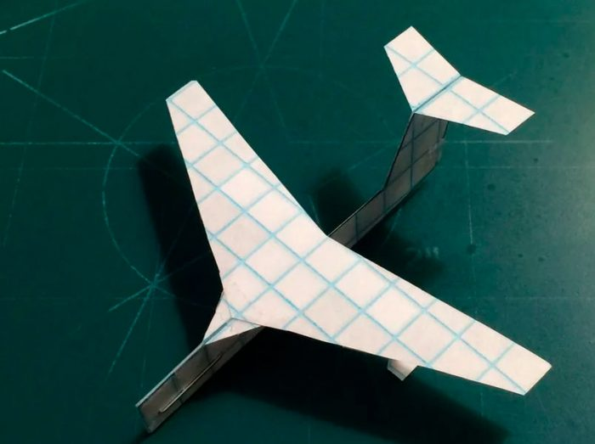
Вам понадобится: лист бумаги в клеточку, простой карандаш, линейка, ножницы, двухсторонний скотч, степлер.
- Сложите лист бумаги пополам.
- Начертите конструкцию самолёта по клеточкам, как показано на изображении. Уделите внимание пунктирным линиям, так как по ним будут делаться загибы.
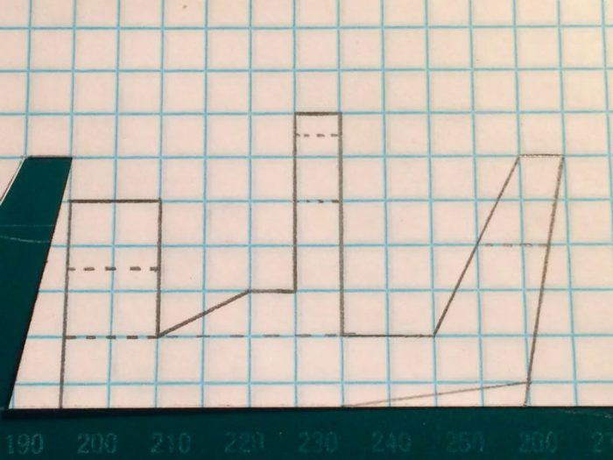
- Вырежьте заготовку, не касаясь основания, чтобы она получилась двойной.
- Сделайте загибы по пунктирным линиям.
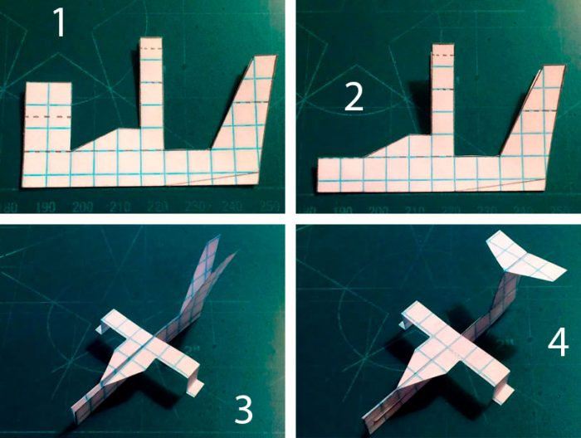
- Закрепите маленькими отрезками скотча, места где самолёт разделяется.
- Скрепите степлером переднюю самолёта.
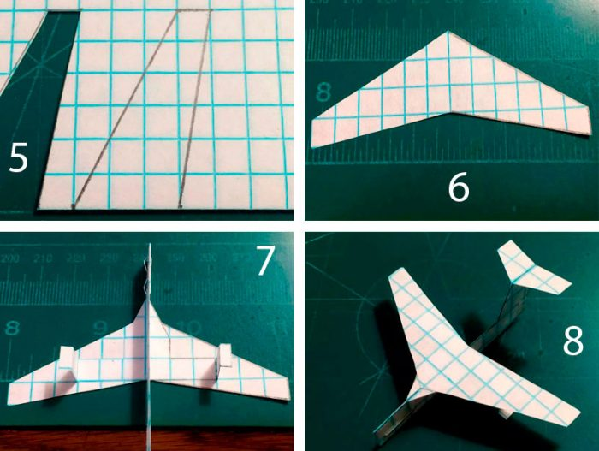
- Начертите крылья самолёта, затем вырежьте и прикрепите их, используя скотч.
Самолётик из бумаги готов! Фотографируем и отправляем в вайбер.

